Лабораторная работа №4 Инструментальная оснастка ТОКАРНОГО СТАНКА. Резцы

1. Геометрические параметры режущей части резцов

Режущая часть любого инструмента имеет форму клина, заточенного под определенным углом. Рассмотрим геометрические параметры режущей части инструмента на примере резцов.
Введем следующие понятия: плоскость резания и основная плоскость.
Плоскостью резания называется плоскость, касательная к поверхности резания и проходящая через главную режущую кромку; на рис. 4.1 показан след этой плоскости.
Основной плоскостью называется плоскость, параллельная продольному (параллельно оси заготовки) и поперечному (перпендикулярно к оси заготовки) перемещению.
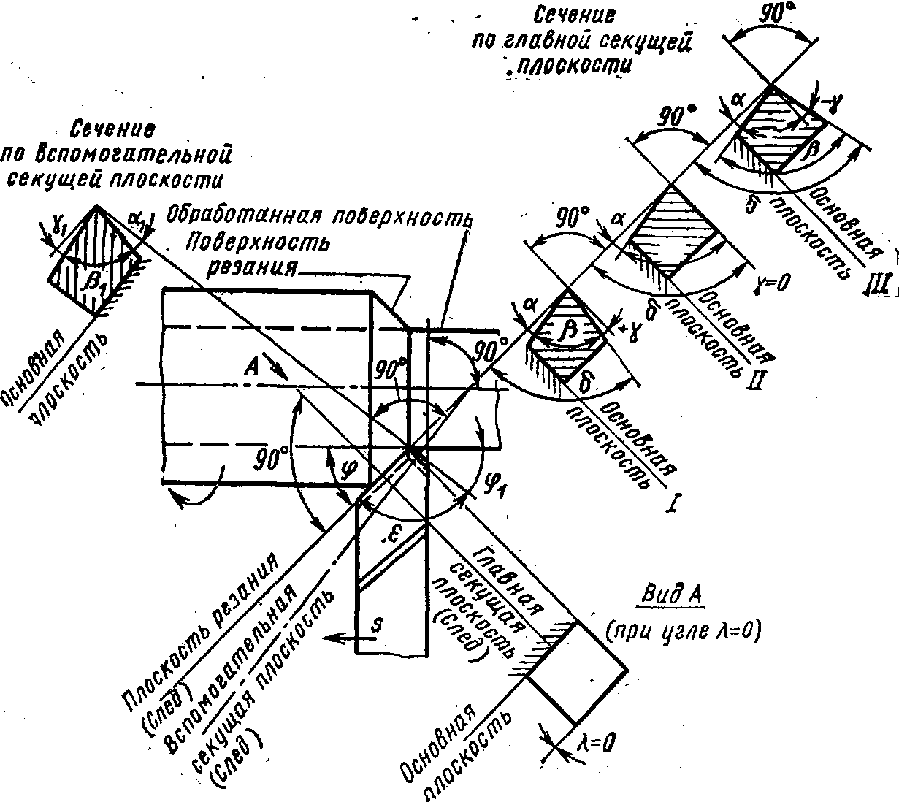
Рис. 4.1. Поверхности заготовки и углы резца

Главные углы резца измеряются в главной секущей плоскости, т. е. в плоскости, перпендикулярной проекции главной режущей кромки на основную плоскость.
К главным углам резца относятся задний угол α, угол заострения β, передний угол γ и угол резания δ. Их можно определить, произведя сечение перпендикулярно режущей кромке, как показано на рис. 1.
Главным задним углом α называется угол между касательной к главной задней поверхности резца в рассматриваемой точке режущей кромки и плоскостью резания. При плоской задней поверхности резца можно сказать, что α — угол между главной задней поверхностью резца и плоскостью резания. Задние углы уменьшают трение задних поверхностей инструмента о поверхность резания и обработанную поверхность.
Углом заострения β называется угол между передней и главной задней поверхностями резца.
Главным передним углом γ называется угол между передней поверхностью резца и плоскостью, перпендикулярной плоскости резания и проходящей через главную режущую кромку. Он может быть:
- положительным, когда передняя поверхность направлена вниз от плоскости, перпендикулярной плоскости резания;
- равным нулю, когда передняя поверхность перпендикулярна к плоскости резания;
- отрицательным, когда передняя поверхность направлена вверх от плоскости, перпендикулярной плоскости резания.
Положительный передний угол делается для облегчения процесса резания (стружкообразования) и более свободного схода стружки по передней поверхности.
Однако на практике положительный угол γ не всегда оказывается лучшим, и его приходится уменьшать (до 0, а иногда делать и отрицательным).
Углом резания δ называется угол между передней поверхностью резца и плоскостью резания.
При положительном значении угла γ между углами существуют следующие зависимости:

α + β + γ = 90⁰;
α + β = δ;
δ - γ = 90⁰;
δ = 90⁰ - γ.

При отрицательном значении угла γ, угол δ > 90°.
Кроме рассмотренных главных углов, резец характеризуется углами в горизонтальной плоскости: вспомогательными задним и передним в плане и наклона главной режущей кромки.
Вспомогательным задним углом α₁ называется угол между вспомогательной задней поверхностью и плоскостью, проходящей через вспомогательную режущую кромку перпендикулярно к основной плоскости. Вспомогательный задний угол измеряется во вспомогательной секущей плоскости, перпендикулярной проекции вспомогательной режущей кромки на основную плоскость. В этой же плоскости рассматривается и вспомогательный передний угол γ₁.
Главным углом в плане ϕ называется угол между проекцией главной режущей кромки на основную плоскость и направлением подачи. Угол ϕ делается для того, чтобы главная режущая кромка могла воздействовать на глубину срезаемого слоя; он влияет на износостойкость резца.
Вспомогательным углом в плане ϕ₁ называется угол между проекцией вспомогательной режущей кромки на основную плоскость и направлением подачи; он делается для исключения трения на большей части вспомогательной, режущей кромки.
Углом при вершине в плане ε называется угол между проекциями режущих кромок на основную плоскость. В сумме ϕ + ε + ϕ₁ = 180°.
Углом наклона главной режущей кромки λ называется угол, заключенный между режущей кромкой и линией, проведенной через вершину резца параллельно основной плоскости. Этот угол измеряется в плоскости, проходящей через главную режущую кромку перпендикулярно к основной плоскости. Угол наклона главной режущей кромки считается:
- отрицательным, когда вершина резца является наивысшей точкой режущей кромки (рис.4.2, а);
- равным нулю — при главной режущей кромке, параллельной основной плоскости (рис. 4.2, б);
- положительным, когда вершина резца является низшей точкой режущей кромки (рис.4.2, в).

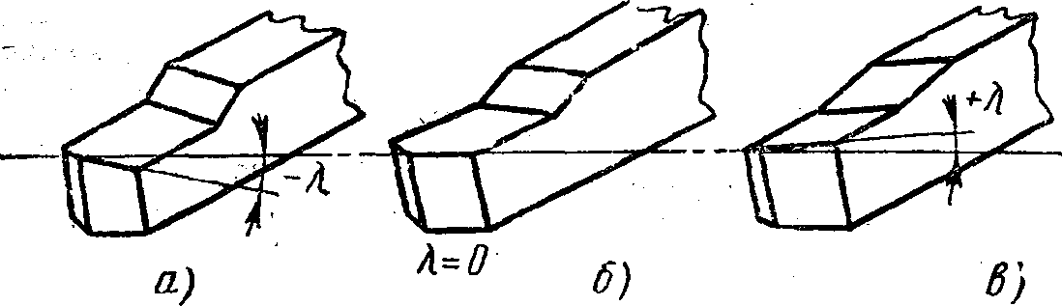

Рис.4.2 Углы наклона главной режущей кромки резца

Угол λ делается для изменения направления стружки; он влияет на прочность головки резца и режущей кромки.

2. Выбор формы пластин

Форма режущей части резцов с напайными или клееными пластинами зависит от назначения резца, от формы и размеров пластин, которые в подавляющем большинстве случаев стандартизованы. Размеры и назначение пластин из быстрорежущих сталей оговорены в ГОСТ 2379-77 , а из твердого сплава - в ГОСТ 25393-82.
Пластины характеризуются длиной l, шириной b и толщиной S. Длина определяет длину режущей кромки и зависит от глубины резания и главного угла в плане:
l = (1,5…2)t/sin φ
Толщина S влияет на прочность пластины и количество переточек по передней поверхности. Обычно она выбирается в зависимости от высоты державки резца:
S = (0,18...0,25)H.
Ширина b определяет количество переточек по задней поверхности и площадь опоры пластины. На ее увеличение накладывают ограничения габариты корпуса и возможное увеличение остаточных напряжений при пайке или склеивании. Ширина пластины:
b = (1,2...2,8)S.
Следует иметь в виду, что наиболее целесообразное расположение пластины - вдоль задней поверхности или под некоторым острым углом к ней. В этом случае увеличиваются предельно допустимые подачи, количество переточек, снижается вероятность поломки пластины.
Форма неперетачиваемых пластин выбирается в зависимости от формы обрабатываемой поверхности, их длина и толщина - из соответствующих стандартов (см.табл.4.1).

Таблица 4.1
Геометрические параметры неперетачиваемых пластин
Резцы | ГОСТ | Эскиз | Размеры, мм
 |  |  | l | b | s | r | α,⁰
Проходные, расточные и револьверные | 25395-82 | 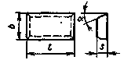  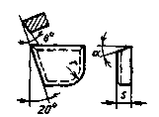 | 5…60 | 3…22 | 2…12 | - | 8…18
Подрезные и расточные при растачивании глухих отверстий | 25397-82 |  | 8…40 | 7…22 | 3…40 | 4…12 | 8…18
Подрезные проходные, расточные и револьверные | 25426-82 | 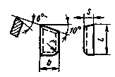 | 6…25 | 4…14 | 2…8 | 2…8 | 8…18
Отрезные и прорезные | 17163-82 | 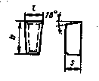 | 3…12 | 8…25 | 3…12 | - | 14…18
Проходные прямые, расточные и револьверные | 25396-82 | 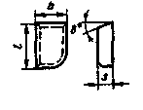 | 5…50 | 3…25 | 2…14 | 2…14 | 8…18

Следует помнить, что длина пластины обычно больше или равна удвоенной эффективной длине режущей кромки l_{Э}ф = t/sin φ. В соответствии с режущими выбирают также опорные пластины и стружколомы.

3. Резцы из быстрорежущей стали и оснащенные пластинами из твердого сплава

В практике металлообработки используются следующие типы резцов из быстрорежущей стали:

токарные проходные отогнутые  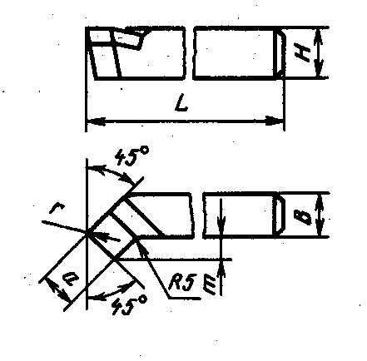 | токарные проходные прямые;  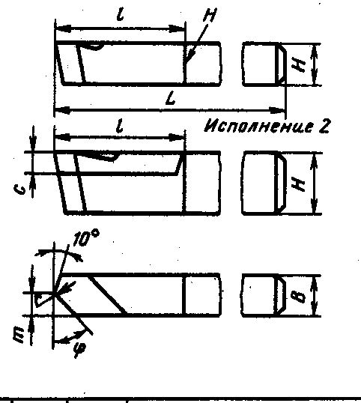
токарные проходные упорные;  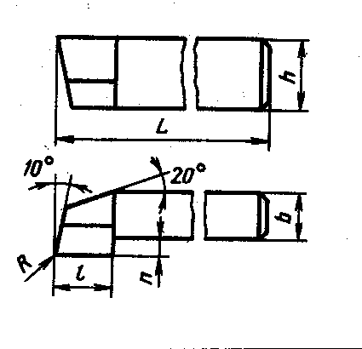 | проходные упорные прямые с пластинами из твердого сплава;  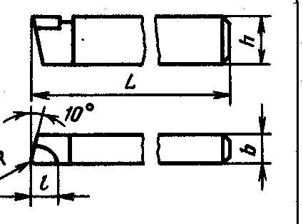
токарные подрезные отогнутые;  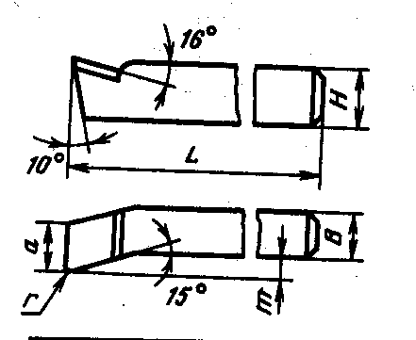 | строгальные;  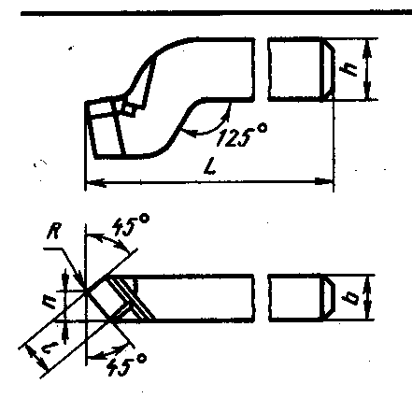
токарные отрезные;  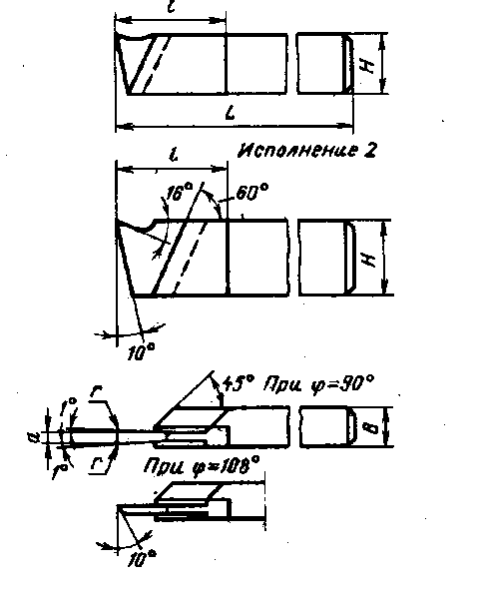 | токарные резьбовые;  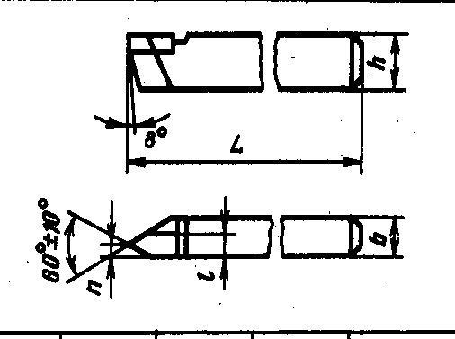
токарные расточные;  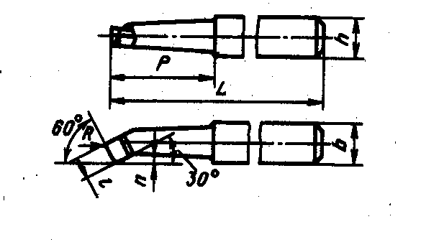 | расточные державочные;  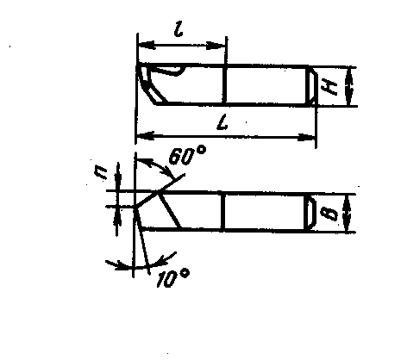
специальные автоматные;  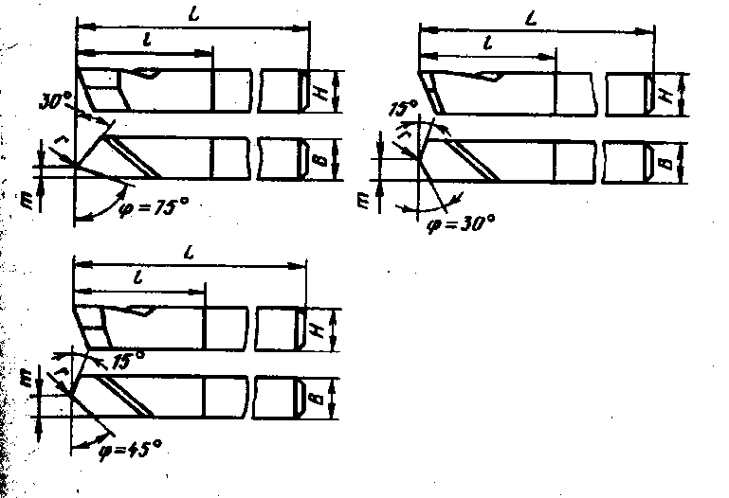 | токарные чистовые широкие.  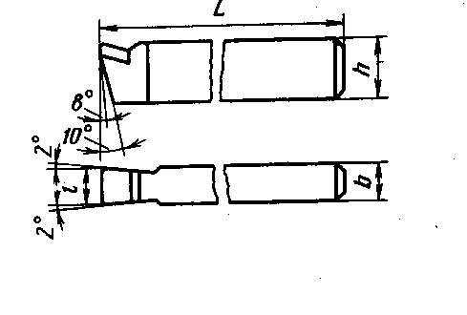

4 Твердосплавные и минералокерамические резцы с механическим креплением многогранных пластин

Применение многогранных твердосплавных неперетачиваемых пластин на резцах обеспечивает:
- повышение стойкости на 20—25% по сравнению с напаянными резцами;
- возможность повышения режимов резания за счет простоты восстановления режущих свойств многогранных пластин путем их поворота;
- сокращение: затрат на инструмент в 2—3 раза; потерь вольфрама и кобальта в 4—4,5 раза; вспомогательного времени на смену и переточку резцов;
- упрощение инструментального хозяйства;
- уменьшение расхода абразивов.
Многогранные пластины различных форм имеют плоскую переднюю поверхность с выкружкой или вышлифованные лунки для частных случаев обработки. Ряд конструкций резцов может оснащаться многогранными пластинами из минералокерамики (в случае крепления пластин без отверстия с плоской передней поверхностью). Форма и размеры пластин из минералокерамики аналогичны форме и размерам пластин из твердого сплава.

Применяются следующие типы сборных резцов:
токарные сборные проходные с механическим креплением;  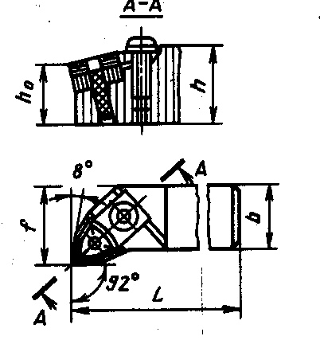 | токарные расточные с механическим креплением клином;  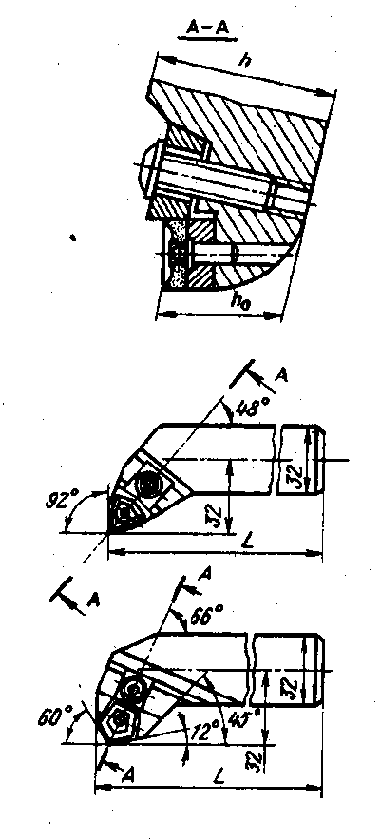
токарные проходные с механическим креплением клин-прихватом;  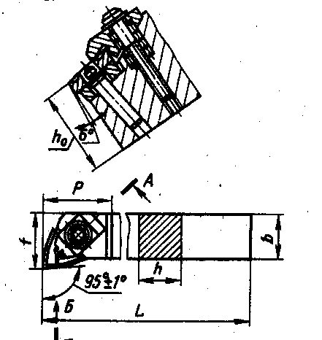 | токарные сборные контурные;  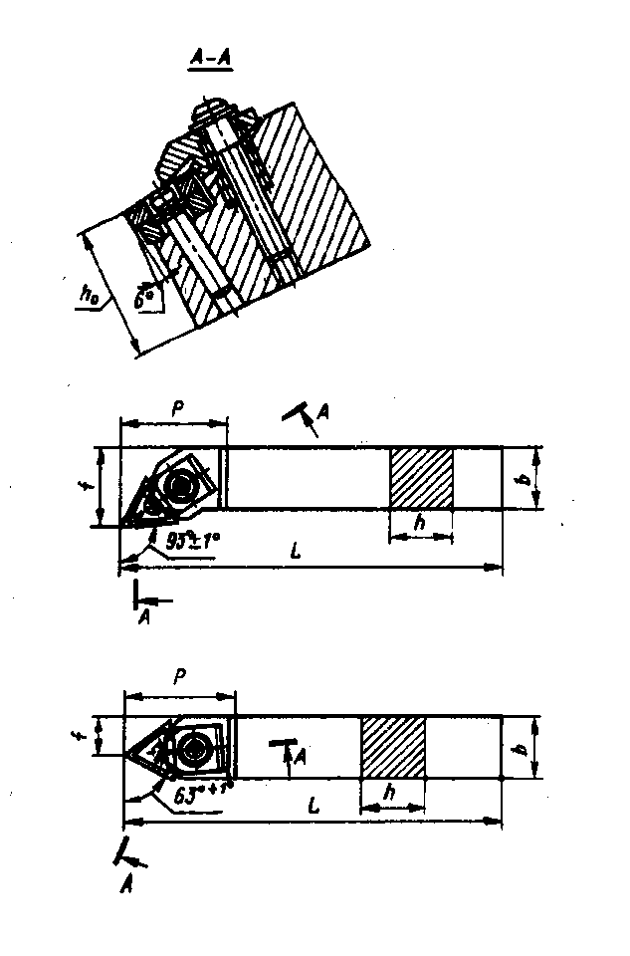
токарные сборные с механическим креплением качающимся штифтом;  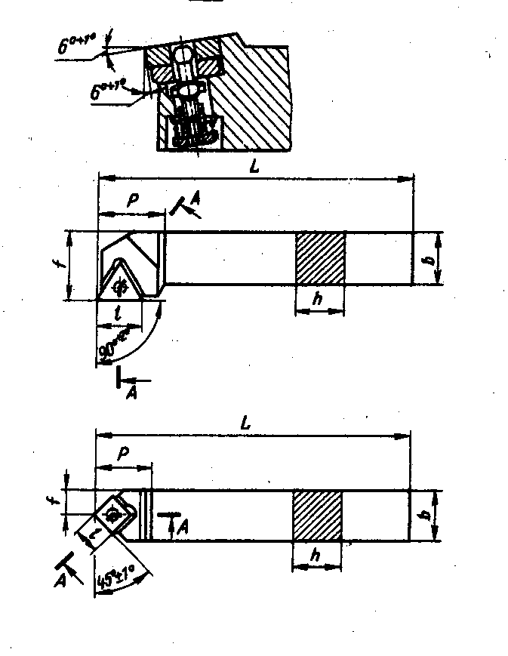 | токарные сборные с механическим креплением пластины без отверстия;  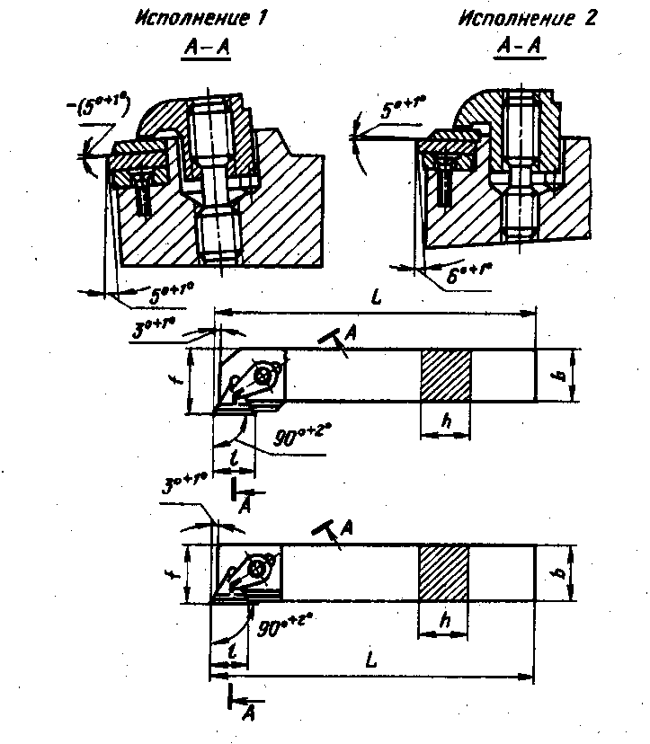

5. Резцы с лезвиями из композита

Сверхтвердые инструментальные материалы предназначены для чистовой обработки материалов с высокими скоростями резания (скорость резания свыше 500 м/мин), а также материалов с большой твердостью (HRC > 60). Наиболее распространенными сверхтвердыми материалами являются материалы на основе кубического нитрида бора.
Изготовляют резцы и фрезы, оснащенные режущими пластинами из композита, причем режущие элементы могут быть как перетачиваемыми, так и в виде многогранных неперетачиваемых пластин.
Применяются следующие виды резцов:

токарные проходные отогнутые;  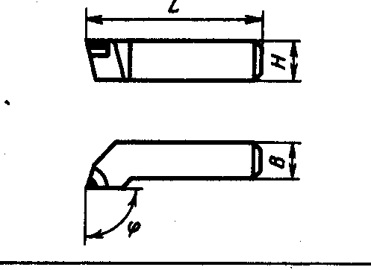 | токарные подрезные с механическим креплением;  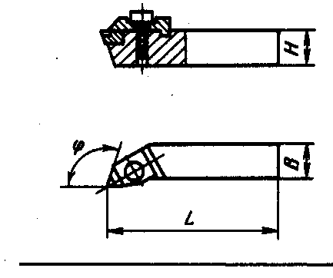
расточные круглого сечения;  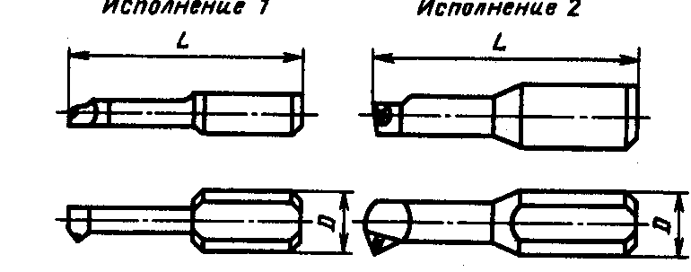 | расточные державочные круглого сечения.  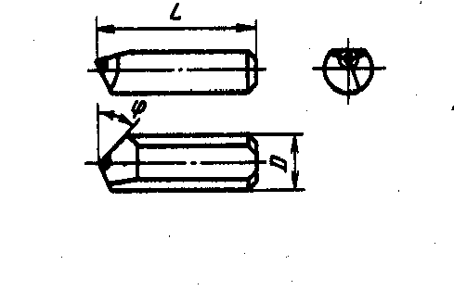

6. Способы установки резцов в резцедержателе по вершине заднего центра
Электродвигатель станка отключить от электросети, заднюю бабку отодвинуть вправо, в крайнее положение.
1. Вставить центр в пиноль задней бабки. Пиноль задней бабки предварительно выдвинуть на 70—80 мм и закрепить.
- Переместить суппорт к задней бабке. Вращая маховичок (рис.4.3) фартука правой рукой по часовой стрелке, переместить суппорт к задней бабке.
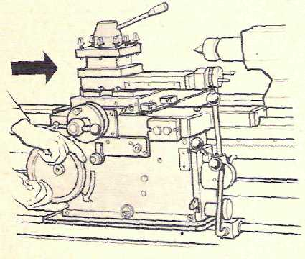
Рис.4.3

- Отвернуть крепежные винты резцедержателя. Правой рукой, вращая торцовый ключ 1 (рис. 4.4) против часовой стрелки, отвернуть винты 2 резцедержателя так, чтобы можно было свободно вставить резец (см. рис. 4.5).
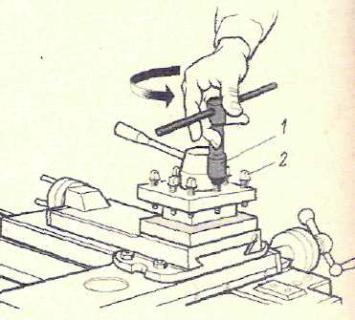
Рис.4.4

- Установить резец в резцедержателем не закрепляя его. Резец 3 (рис. 4.5) установить в резцедержателе перпендикулярной оси центров и с вылетом от края опорной поверхности резцедержателя не более, чем на 1—1,5 высоты державки резца.
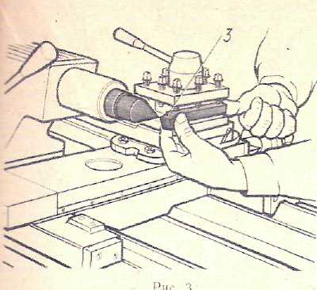
Рис.4.5

По положению вершины резца, которая должна находиться на уровне оси центров, определить, нужны ли подкладки.
- Выбрать при необходимости подкладки. Подкладки 4 (не более 3 шт.) с параллельными хорошо обработанными поверхностями должны быть соответствующей толщины, одинаковой длины и ширины (рис.4.6). Подкладки подложить под резец на опорную поверхность резцедержателя.
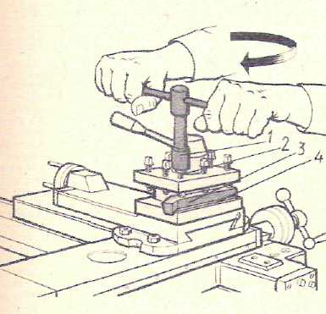
Рис.4.6

6. Закрепить резец предварительно. Двумя руками, вращая торцовой ключ 1 по часовой стрелке, завернуть первый винт 2 резцедержателя до легкого соприкосновения с резцом 3, Затем таким же образом завернуть остальные винты. Резец может быть закреплен не менее чем двумя винтами. Проверить установку резца относительно оси центров (вершины заднего центра).
- Закрепить резец окончательно.
- Открепить, повернуть и закрепить резцедержатель. Зажимную рукоятку 5 резцедержателя (рис.4.7) повернуть против часовой стрелки правой рукой — сначала резким толчком, затем с последующим замедлением движения.
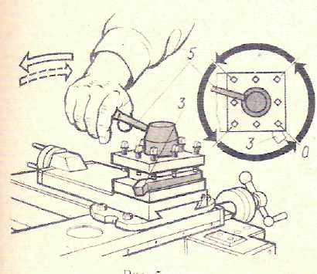
Рис.4.7

Резцедержатель повернуть против часовой стрелки на.90° и закрепить поворотом рукоятки 5 с нарастающим усилием по часовой стрелке. Повторять установку резцедержателя до тех пор, пока резец 3 не займет свое первоначальное положение.
- Открепить и снять резец. Отвести поперечные салазки суппорта к переднему краю направляющих каретки. Вращая ключ 1 двумя руками против часовой стрелки, отвернуть винты 2 (см. рис.4.5). Снять резец и подкладки.

7. Способы установки резцов в резцедержателе по шаблонам и рискам
- Непосредственно по шаблону, рискам на пиноли или корпусе задней бабки. На вертикальной стороне 1 шаблона (рис. 4.8) нанесена миллиметровая шкала.
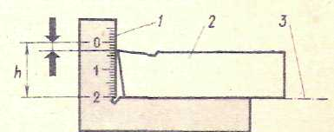
Рис.4.8

Нулевой штрих (см. рис.4.8) шаблона должен отстоять от опорной поверхности 3 на величину h, равную расстоянию от опорной поверхности 3 (рис. 4.9) резцедержателя до оси центров 1.
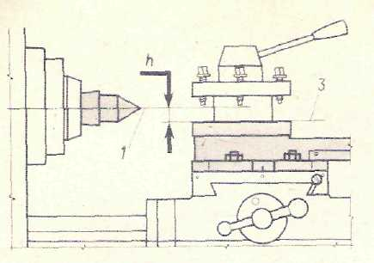
Рис.4.9

Резец 2 (см. рис. 4.8) поместить на шаблон и по штриху, против которого находится вершина резца, определить толщину требуемой подкладки (подкладок). Для установки вершины резцов на уровне оси центров станка можно использовать горизонтальную риску, проведенную на пиноли или корпусе задней бабки, или риску на пластинке, прикрепленной к ней.
- С помощью простых шаблонов, устанавливаемых на станке. Шаблон 1 (рис. 4.10) установить горизонтальной стороной на поперечные салазки, а по вертикальной стороне с миллиметровыми делениями и вершине резца 3 определить толщину требуемых подкладок.
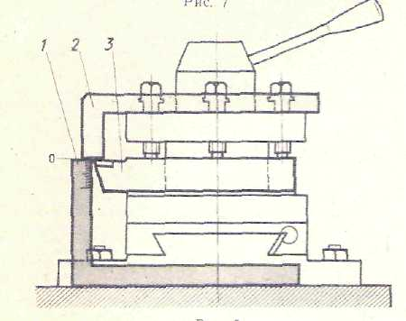
Рис.4.10

- Если пользоваться шаблоном 2 без делений, то его следует установить на резцедержатель, и по торцовой поверхности вертикальной стороны шаблона и вершине резца определить толщину подкладки (подкладок).
- По универсальному шаблону, устанавливаемому на резцедержатель. Шаблон установить по планке 3 (рис. 4.11) на резцедержатель.
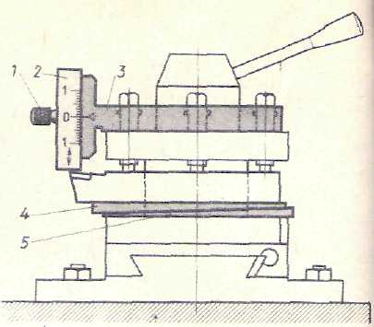
Рис.4.11

- Опустить скобу 2 шаблона так, чтобы ее нижняя плоскость находилась на уровне оси центров станка, и закрепить винтом 1. Снять шаблон и против нулевого деления нанести риску на планке 3. Для облегчения и ускорения точной установки резца на уровне оси центров станка применять две клиновые подкладки 4 и 5.

6. Индивидуальное задание

Ознакомиться с конструкцией инструментальной оснастки для работы на токарно-винторезном станке и особенностями ее установки. Зарисовать основные виды инструментальной оснастки. Изучить технику безопасности при работе с инструментальной оснасткой. Все данные занести в отчет.
Подробно рассмотреть одно из предлагаемых заданий:
- Конструкция токарного проходного резца.
- Конструкция токарного подрезного резца.
- Конструкция токарного расточного резца.
- Конструкция токарного отрезного резца.
- Конструкции сборных резцов.
- Конструкция токарного резца из СТМ.
- Инструментальные материалы.
- Вид и номенклатура неперетачиваемых пластин.

7. Содержание отчета

1. Наименование темы работы.
2. Оборудование, оснастка и материалы.
3. Краткие теоретические сведения.
4. Индивидуальное задание.

